



**信息学院软件工程系**

**《JAVA程序设计》实验报告**

实验7

**完成时间：2024.04.10**

**一、实验目的及要求**

* 熟悉异常处理
* 熟悉泛型方法和泛型类

**二、实验题目及实现过程**

题目1：

1. 实验环境：jdk se 17；IntelliJ IDEA;UTF-8
2. 实现过程:

在错误情况中利用throw new 方法抛出异常，用try-catch语句捕捉异常，并输出异常信息。

新建车辆时，针对输出过少抛出IllegalArgumentException，针对输入格式不对，例如输入小数抛出NumberFormatException | ArrayIndexOutOfBoundsException；

题目一：全屏截图：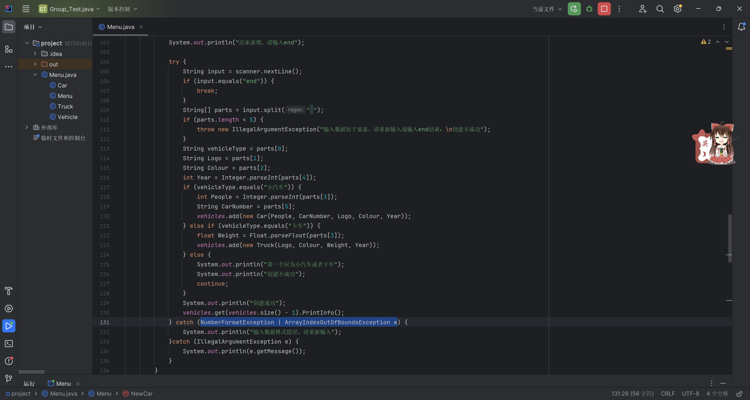 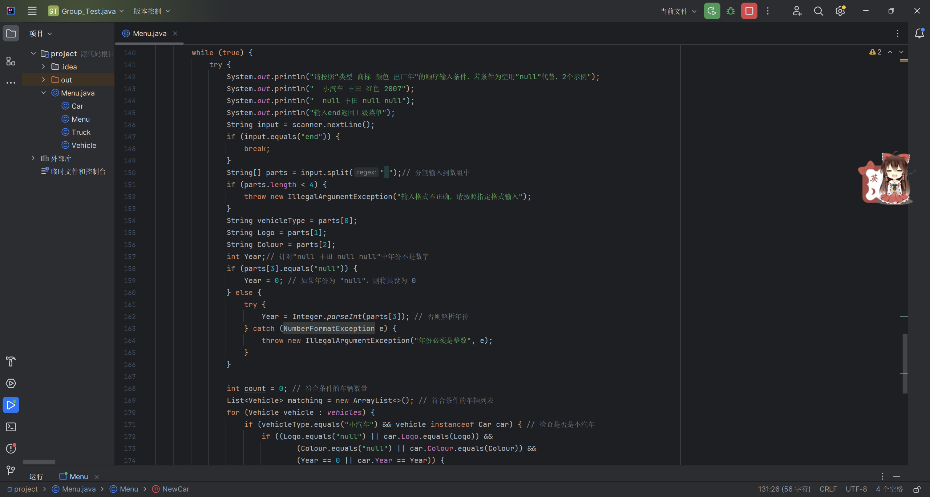 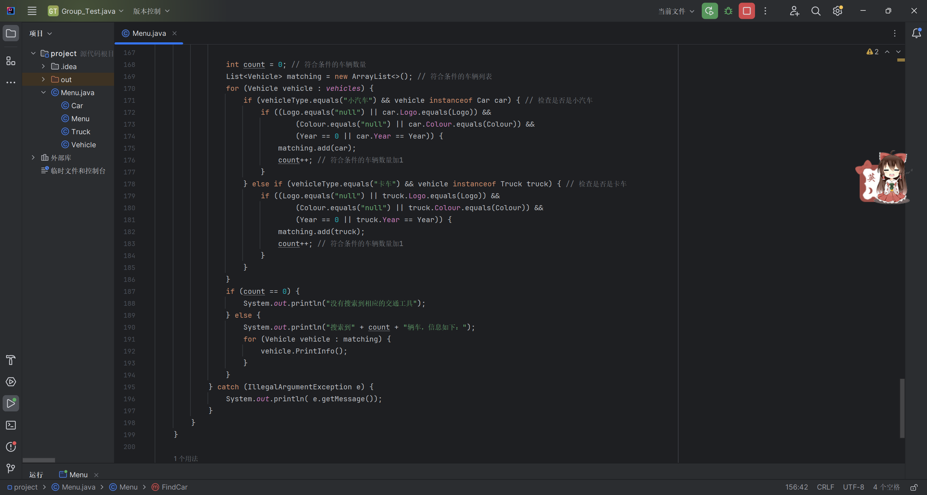

输出结果：

新增车辆：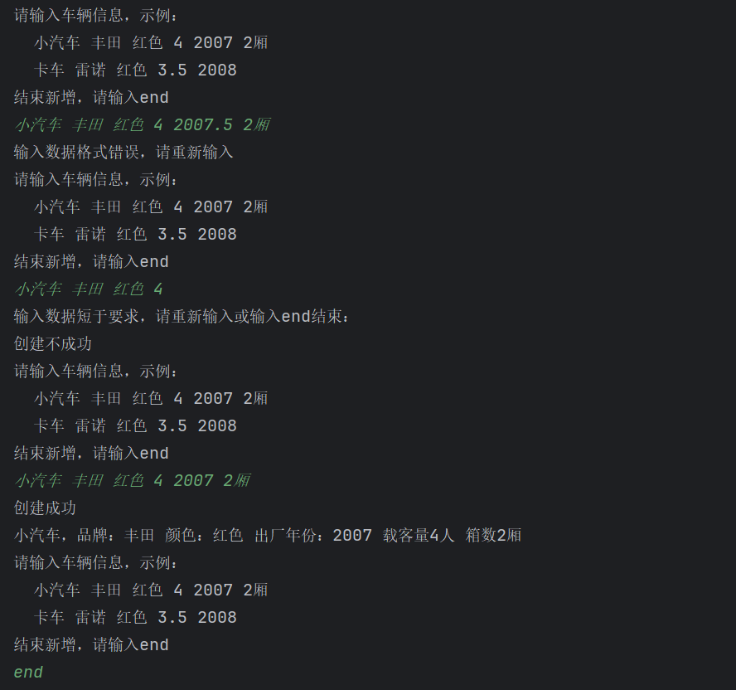

查找车辆：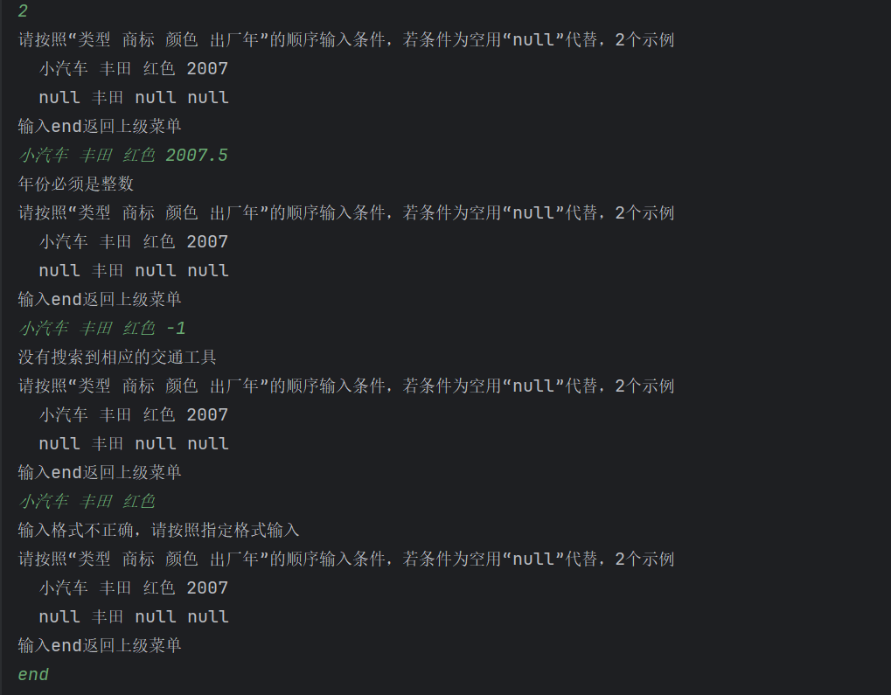

题目二

实现过程：

1.定义一个someclass类，someclass类中含有一个int型变量a，若a小于0则会在构造时抛出异常。若正常则会输出输入的数

2.在主函数中，利用try-catch处理异常，当出现异常时会跳转到catch语法块，输出异常信息。

全屏截图：

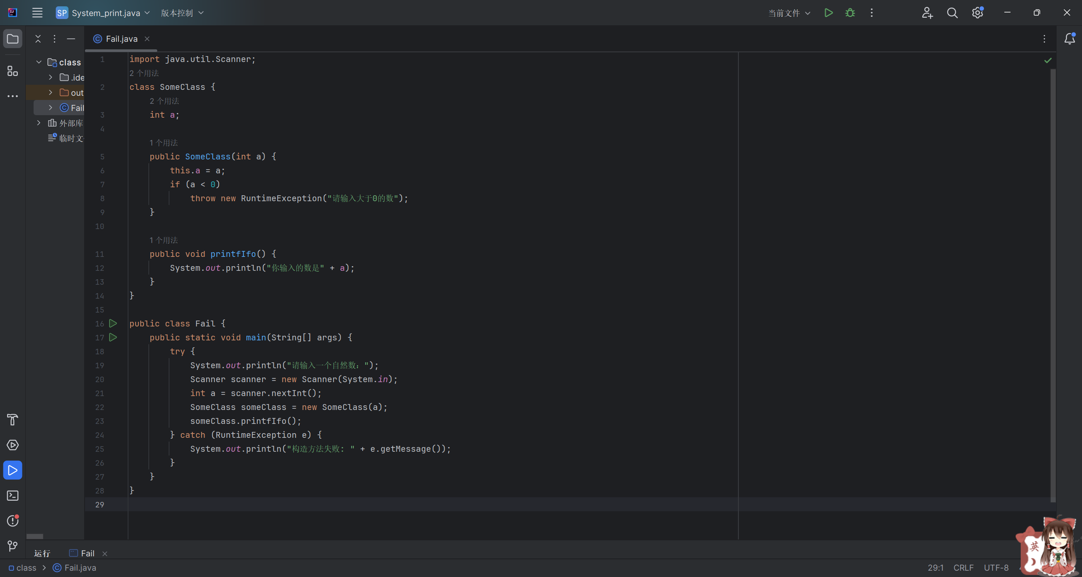

结果截图：

抛出异常：

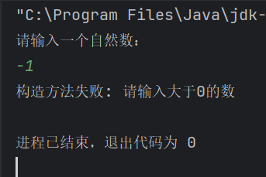

程序正常运行时：

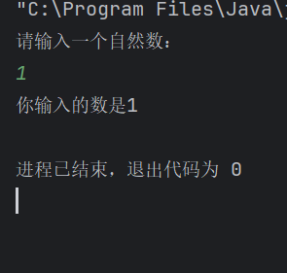

题目三

1.定义方法someMethod2，当输入小于0是利用throw抛出异常，大于等于0是输出值的平方。

2.定义方法someMethod，引用someMethod2方法，捕获异常，并利用throw再次抛出异常。

3.在main中输入a，调用someMethod方法，捕获异常后，输出异常信息并利用printStackTrace（）打印异常堆栈跟踪。

截图：

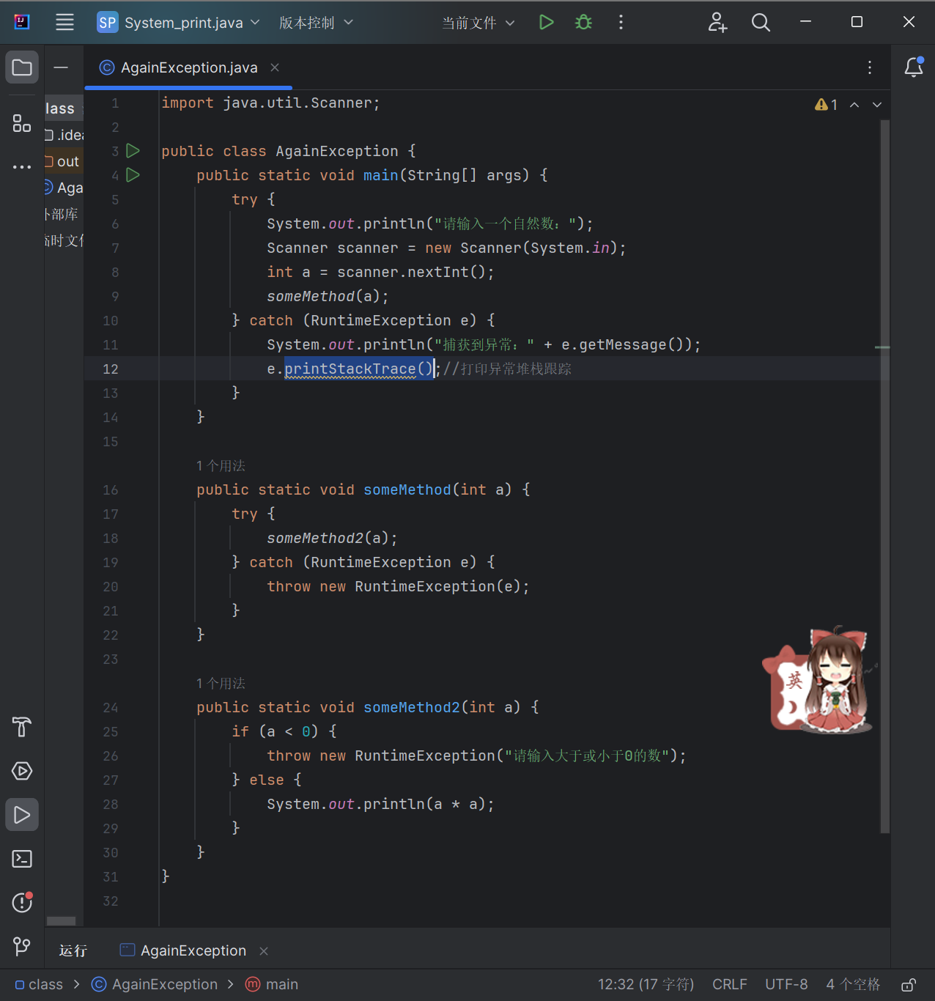

结果截图：

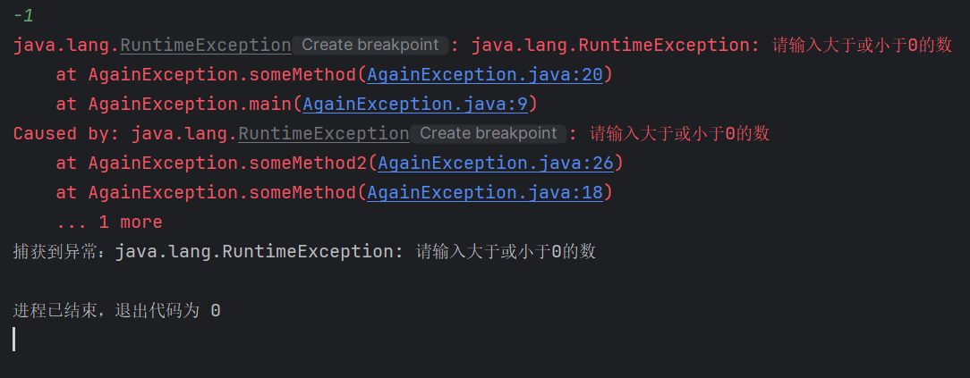

题目四

过程：

首先定义了两个自定义异常类 IllegalNameException 和 IllegalAddressException，它们分别继承自 Exception 类。

然后定义了 Student 类，其中包含了 name 和 address 属性，以及 setName 和 setAddress 方法用于设置姓名和地址。在 setName 方法中，如果姓名长度小于 1 或大于 5，则抛出 IllegalNameException；在 setAddress 方法中，如果地址中不含有“省”或者“市”关键字，则抛出 IllegalAddressException。

在 main 方法中，创建 Student 对象，并在尝试设置姓名和地址时捕获可能抛出的异常，并进行合理的处理。

截图：

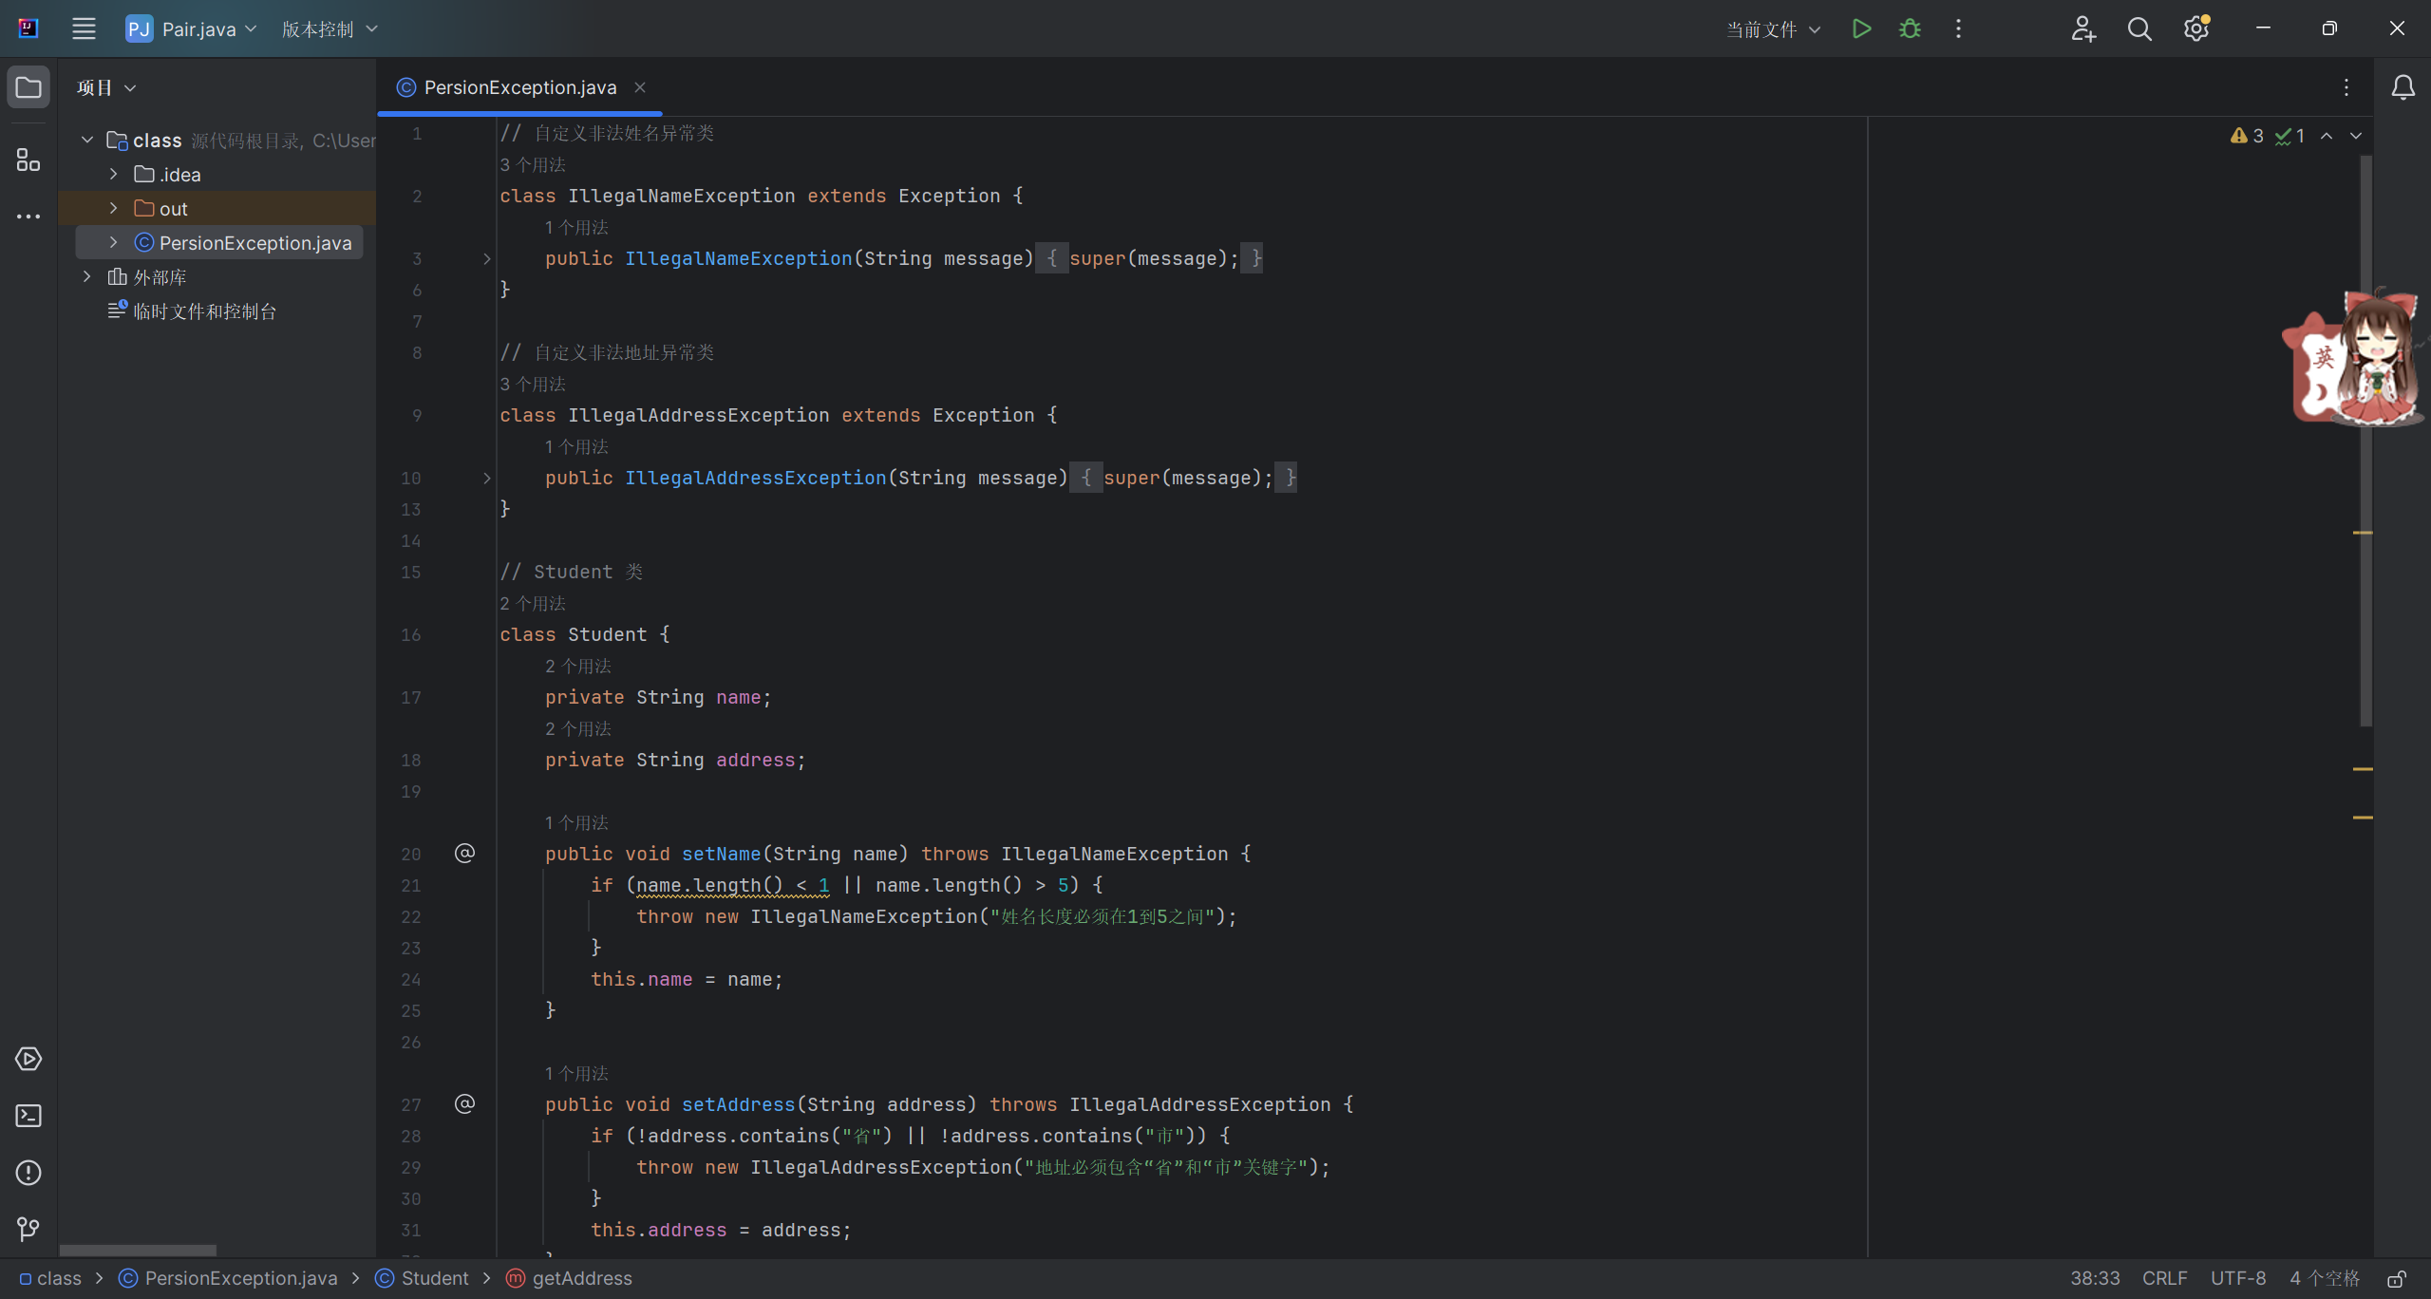

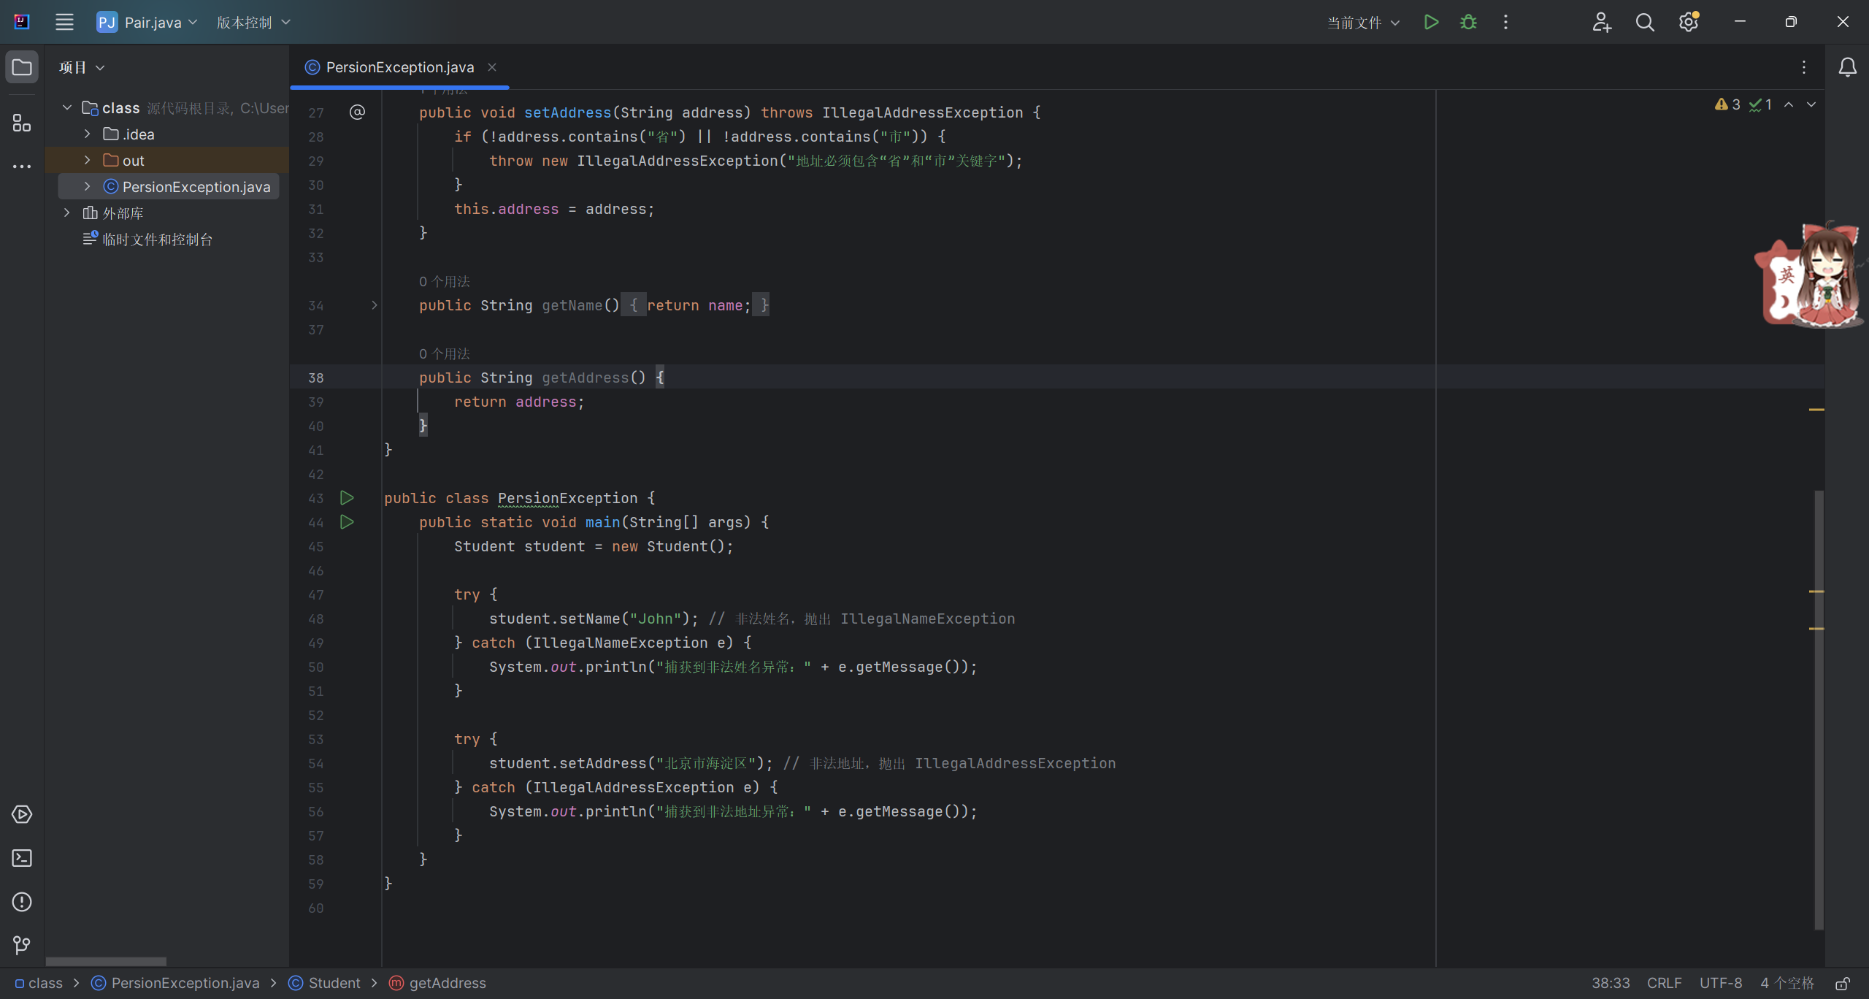

结果：

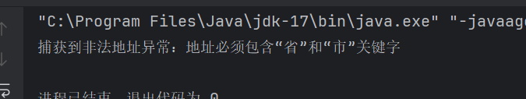

题目五：

过程描述：创建isEqualTo的方法，首先排除参数含有null的情况，当都为null时，返回true，只有一个null则返回false。都不是的情况下利用equals函数判断是否相等。在主函数中列举出几种情况。

截图：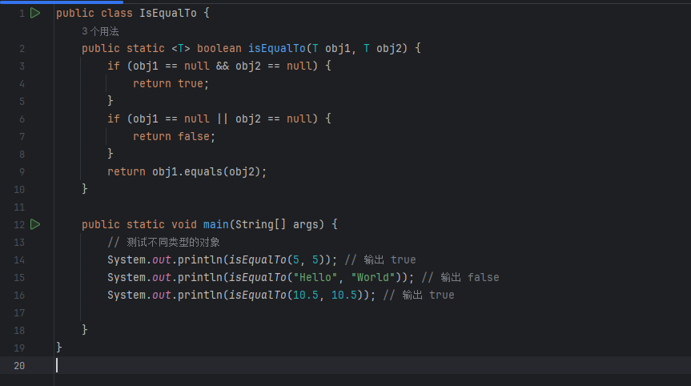

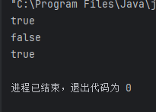

题目六：

过程描述：

先创建Pair类，创建F,S的参数类型，并为F,S创建get和set函数分别获得两段元素。

在main函数中先创建一个pair类的对象并赋值，在输出后替换一下并输出

截图：

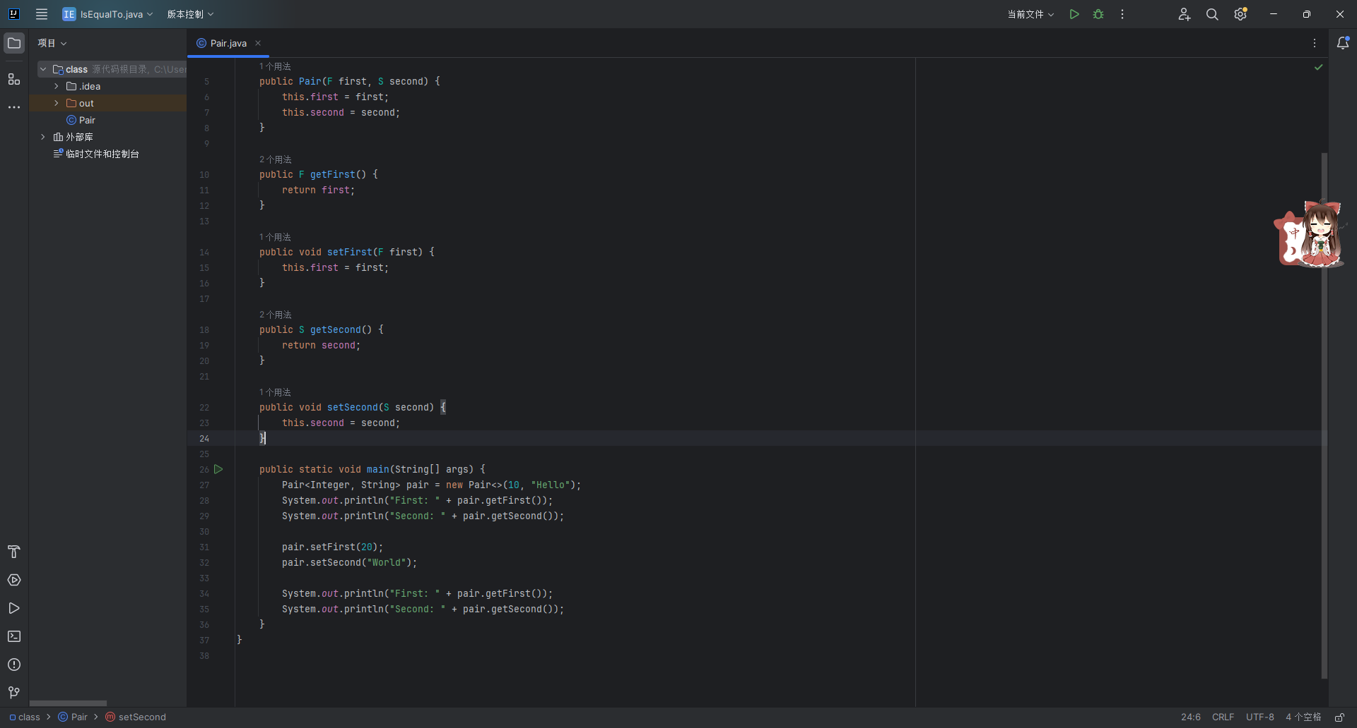

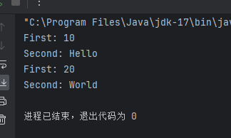

**三、实验总结与心得记录**

在书写java代码时，发现java对异常处理的要求很严格。当函数可能存在异常时，代码段中必须有捕捉这一异常的相关代码。